Nombre corto del proyecto:
Poncho MIDI

Autor:
Carlos I. Mancón

Fecha de este documento::
14 de Mayo de 2017

Licencia:
BSD

Repositorio de trabajo:
https://github.com/cmancon/Ponchos

Descripción:
Este circuito implementa una interfaz MIDI conforme a la especificación de dicho estándar y un conjunto de actuadores para el disparo de paquetes e interacción con dispositivos compatibles. Se alimentará a través de USB o fuente externa.

Requisitos:
Requisitos comunes a todos:
- Licencia abierta (se tiene que poder publicar los archivos KiCad y la funcionalidad del circuito).
- Utilizar Kicad 4.0.x.
- Consolidar toda la documentación en forma organizada dentro del directorio de proyecto de KiCad.
- Aplicar una licencia o aclarar el Copyright.
- Considerar en cada caso, los aspectos vistos referente a documentación.
- Realizar diseño jerárquico salvo en circuitos muy pequeños.
- Siempre que sea posible, considerar para los diseños componentes que se consigan en el mercado local.
- Se utilizará como proveedor de referencia a Mayer (para las reglas de diseño).
- Indicar que tipo/calidad de placa se considera para el diseño, intentando siempre que sea posible, seleccionar la de menor costo.

Requisitos específicos
- Debe realizarse en un circuito de 2 capas.
- Su diseño no debe resultar prohibitivo para el armado con técnicas caseras.
- Debe cumplir con los requerimientos y recomendaciones de "(CA-033) MIDI 1.0 Electrical Specification Update [2014]", que modifica a "MIDI 1.0 Detailed Specification (Document Version 4.2)" en el apartado de hardware.
- Debe contener conectores para funcionalidades: MIDI IN, MIDI THRU y MIDI OUT.
- Debe integrar 12 interruptores SPST, NO y sin retención.
- Debe integrar 3 encoders rotativos con interruptor SPST, NO y sin retención incluido.
- Debe facilitar la utilización de los conversores A/D de la EDU-CIAA.
- Debe facilitar la utilización del conversor D/A de la EDU-CIAA.
- Debe ocupar, como máximo, la superficie del poncho grande.

Tareas y Alcance:
- Búsqueda de esquemáticos de referencia.
- Adaptaciones de esquemático.
- Ingreso de esquemático a Kicad.
- Revisión del esquemático por un tercero.
- Cálculo de presupuesto y proveedores de componentes.
- Selección de footprints.
- Ubicación de componentes.
- Ruteo.
- Generación de Gerbers.

Enlaces:
https://www.midi.org/specifications
https://www.sparkfun.com/products/12898
https://www.olimex.com/Products/Duino/Shields/SHIELD-MIDI/open-source-hardware

Imágenes:
Ejemplos de productos similares:

Sparkfun
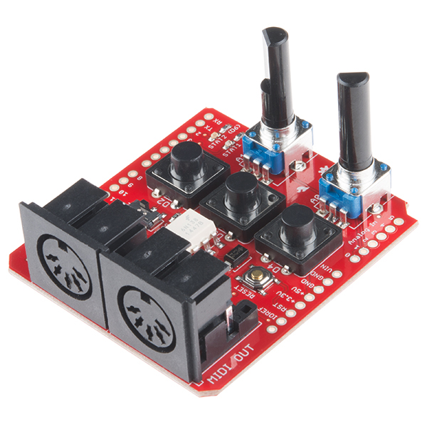

OLIMEX
